UNIVERSIDAD NACIONAL DE SAN ANTONIO ABAD DEL CUSCO

FACULTAD DE INGENIER´IA ELE´CTRICA, ELECTRO´ NICA, INFORMA´TICA Y MECA´ NICA

ESCUELA PROFESIONAL DE INGENIER´IA INFORMA´TICA Y DE SISTEMAS



PLAN DE TESIS

“Desarrollo de un prototipo de chatbot basado en el

dialogo emocional para identificar estudiantes universitarios con tendencia suicida del Cusco”

Para optar al t´ıtulo profesional de:

INGENIERO INFORMA´TICO Y DE SISTEMAS

Presentado por:

Br. NOA LLASCCANOA ELIAZAR

Br. MELENDEZ MENDIGURE EDWARD

Asesor:

Dr. VERA OLIVERA HARLEY

Peru´, Agosto de 2024

La depresio´n es un trastorno mental el cual puede causar sintomas graves en la per- sona por el cual es importante identificar a los estudiantes universitarios que sufren de depresi´on tempranamente Por lo tanto, para poder superar estas debilidades. En la presente tesis se muestra el desarrollo del prototipo de un sistema conversacional (chatbot) con mayor precisi´on para predecir tempranamente las enfermedades depresi- vas de los estudiantes y prevenir el suicido utilizando mu´ltiples modelos de NLP en el dia´logo emocional, incorporando la deteccio´n de las emociones y el ana´lisis de patrones. El chatbot recopila, resume y env´ıa los dia´logos de informaci´on de texto, voz y video para reconocer las emociones del usuario. A Trav´es de los dia´logos continuos con el estudiante universitarios diagnostica los problemas psiquia´tricos que presenta y el nivel con tendencia al suicidio. Despu´es de eso se informara´ a especialistas y profesionales acerca de los resultados de los estudiantes para que se tomen las medidas necesarias para su tratamiento adecuado.

Abstract

Depression is a mental disorder that can cause severe symptoms in a person, making it important to identify university students who suffer from depression early on. To over- come these weaknesses, this thesis shows the development of a conversational system (chatbot) prototype with greater accuracy to predict depressive illnesses in students and prevent suicide using multiple NLP models in emotional dialogue, incorporating emotion detection and pattern analysis. The chatbot collects, summarizes, and sends text, voice, and video information dialogues to recognize the user’s emotions. Through continuous dialogues with university students, it diagnoses the psychiatric problems they present and the level with a tendency to suicide. After that, specialists and pro- fessionals will be informed of the student’s results so that the necessary measures can be taken for proper treatment.

III

|  |  |  |  |  |  |  |  |  |  |  |  |  |  |  |  |  |  |  |  |  |  |  |  |  |  |  |
| --- | --- | --- | --- | --- | --- | --- | --- | --- | --- | --- | --- | --- | --- | --- | --- | --- | --- | --- | --- | --- | --- | --- | --- | --- | --- | --- |
| Resumen  Abstract |  |  |  |  |  |  |  |  |  |  |  |  |  |  |  |  |  |  |  |  |  |  |  |  |  | I  II |
| ´Indice de cuadros |  |  |  |  |  |  |  |  |  |  |  |  |  |  |  |  |  |  |  |  |  |  |  |  |  | VII |
| Lista de Tablas |  |  |  |  |  |  |  |  |  |  |  |  |  |  |  |  |  |  |  |  |  |  |  |  |  | VII |
| ´Indice de figuras |  |  |  |  |  |  |  |  |  |  |  |  |  |  |  |  |  |  |  |  |  |  |  |  |  | VIII |
| Lista de Figuras |  |  |  |  |  |  |  |  |  |  |  |  |  |  |  |  |  |  |  |  |  |  |  |  |  | IX |
| Introduccion |  |  |  |  |  |  |  |  |  |  |  |  |  |  |  |  |  |  |  |  |  |  |  |  |  | 1 |
| 1. Planteamiento del Problema |  |  |  |  |  |  |  |  |  |  |  |  |  |  |  |  |  |  |  |  |  |  |  |  |  | 3 |
| 1.1. Descripcion del problema . | . | . | . | . | . | . | . | . | . | . | . | . | . | . | . | . | . | . | . | . | . | . | . | . | . | 3 |
| 1.2. Problema General . . . . . | . | . | . | . | . | . | . | . | . | . | . | . | . | . | . | . | . | . | . | . | . | . | . | . | . | 4 |

2. Justificacion 5

|  |  |  |  |  |  |  |  |  |  |  |  |  |  |  |  |  |  |  |  |  |  |  |  |  |  |  |  |  |  |  |  |  |
| --- | --- | --- | --- | --- | --- | --- | --- | --- | --- | --- | --- | --- | --- | --- | --- | --- | --- | --- | --- | --- | --- | --- | --- | --- | --- | --- | --- | --- | --- | --- | --- | --- |
| 3. | Objetivos |  |  |  |  |  |  |  |  |  |  |  |  |  |  |  |  |  |  |  |  |  |  |  |  |  |  |  |  |  |  | 7 |
|  | 3.1. Objetivo General | . | . | . | . | . | . | . | . | . | . | . | . | . | . | . | . | . | . | . | . | . | . | . | . | . | . | . | . | . | . | 7 |

3.2. Objetivos Espec´ıficos . . . . . . . . . . . . . . . . . . . . . . . . . . . . 7

4. Alcances y Limitaciones 8

´INDICE GENERAL

4.1. Alcances . . . . . . . . . . . . . . . . . . . . . . . . . . . . . . . . . . . 8

4.2. Limitaciones . . . . . . . . . . . . . . . . . . . . . . . . . . . . . . . . . 9

5. Metodolog´ıa 10

5.1. Tipo de Investigacio´n . . . . . . . . . . . . . . . . . . . . . . . . . . . . 11

5.2. PROCESO METODOLO´ GICO . . . . . . . . . . . . . . . . . . . . . . 11

5.2.1. DISEN˜ O DEL CHATBOT . . . . . . . . . . . . . . . . . . . . . 11

|  |  |  |  |  |  |  |  |  |  |  |  |  |  |  |  |  |  |  |  |  |  |  |  |  |  |  |  |  |  |
| --- | --- | --- | --- | --- | --- | --- | --- | --- | --- | --- | --- | --- | --- | --- | --- | --- | --- | --- | --- | --- | --- | --- | --- | --- | --- | --- | --- | --- | --- |
| 6. | Antecedentes |  |  |  |  |  |  |  |  |  |  |  |  |  |  |  |  |  |  |  |  |  |  |  |  |  |  |  | 15 |
|  | 6.1. Trabajos Relacionados | . | . | . | . | . | . | . | . | . | . | . | . | . | . | . | . | . | . | . | . | . | . | . | . | . | . | . | 15 |

7. Marco Teorico 18

7.1. Depresion . . . . . . . . . . . . . . . . . . . . . . . . . . . . . . . . . . 18

7.2. Machine Learning . . . . . . . . . . . . . . . . . . . . . . . . . . . . . . 18

7.2.1. Distintos algoritmos de ’Machine Learning’ . . . . . . . . . . . . 19

7.3. Natural language processing . . . . . . . . . . . . . . . . . . . . . . . . 19

7.4. Data Processing . . . . . . . . . . . . . . . . . . . . . . . . . . . . . . . 20

7.5. Deep Learning . . . . . . . . . . . . . . . . . . . . . . . . . . . . . . . . 20

7.5.1. Redes Convolucionales Profundas . . . . . . . . . . . . . . . . . 21

7.5.2. Redes Neuronales Recurrentes Profundas . . . . . . . . . . . . . 21

7.6. Transfer Learning . . . . . . . . . . . . . . . . . . . . . . . . . . . . . . 23

7.6.1. Defincion matematica . . . . . . . . . . . . . . . . . . . . . . . . 24

7.6.2. Tipos de Transfer Learning . . . . . . . . . . . . . . . . . . . . 25

7.6.3. Adaptcacion del dominio . . . . . . . . . . . . . . . . . . . . . . 26

7.7. Etiquetado de datos . . . . . . . . . . . . . . . . . . . . . . . . . . . . 28

7.7.1. Tecnicas de etiquetado de datos . . . . . . . . . . . . . . . . . . 29

8. Resultados Esperados (a priori)

|  |  |  |  |  |  |  |  |  |  |  |  |  |  |  |  |  |  |  |
| --- | --- | --- | --- | --- | --- | --- | --- | --- | --- | --- | --- | --- | --- | --- | --- | --- | --- | --- |
|  |  |  |  |  |  |  |  |  |  |  |  |  |  |  |  |  |  | 30 |

Escuela profesional de ingenier´ıa Inform´atica y de Sistemas V

´INDICE GENERAL

9. Contribuciones Originales Esperadas 31

10. Impacto Social Esperado 32

11. ´Indice Tentativo de Proyecto de Tesis 33

12. Cronograma de Actividades 35

13. Presupuesto 36

14. Desarrollo del prototipo 37

14.1. Disen˜o de la investigacion . . . . . . . . . . . . . . . . . . . . . . . . . 37

14.2. METODOLOG´IA DE DESARROLLO DEL SISTEMA EXPERTO . . 38

14.2.1. FASE 1: IDENTIFICACIO´ N . . . . . . . . . . . . . . . . . . . . 38

14.2.2. FASE 2: CONCEPTUALIZACIO´ N . . . . . . . . . . . . . . . . 38

14.2.3. FASE 3: FORMALIZACIO´ N . . . . . . . . . . . . . . . . . . . 39

|  |  |  |  |  |  |  |  |  |  |  |  |  |  |  |  |  |  |  |  |  |  |  |  |  |  |
| --- | --- | --- | --- | --- | --- | --- | --- | --- | --- | --- | --- | --- | --- | --- | --- | --- | --- | --- | --- | --- | --- | --- | --- | --- | --- |
| 15. Analisis y discucion de resultados |  |  |  |  |  |  |  |  |  |  |  |  |  |  |  |  |  |  |  |  |  |  |  |  | 41 |
| 15.1. Analisis de resultado . . . . | . | . | . | . | . | . | . | . | . | . | . | . | . | . | . | . | . | . | . | . | . | . | . | . | 41 |
| 15.2. Discucion de resultados . . . | . | . | . | . | . | . | . | . | . | . | . | . | . | . | . | . | . | . | . | . | . | . | . | . | 42 |

16. Conclusiones y Trabajos Futuros 43

|  |  |  |  |  |  |  |  |  |  |  |  |  |  |  |  |  |  |  |  |  |  |  |  |  |  |  |  |  |  |  |  |
| --- | --- | --- | --- | --- | --- | --- | --- | --- | --- | --- | --- | --- | --- | --- | --- | --- | --- | --- | --- | --- | --- | --- | --- | --- | --- | --- | --- | --- | --- | --- | --- |
| 16.1. Limitaciones . . . | . | . | . | . | . | . | . | . | . | . | . | . | . | . | . | . | . | . | . | . | . | . | . | . | . | . | . | . | . | . | 43 |
| 16.2. Recomendaciones | . | . | . | . | . | . | . | . | . | . | . | . | . | . | . | . | . | . | . | . | . | . | . | . | . | . | . | . | . | . | 43 |
| 16.3. Trabajos futuros | . | . | . | . | . | . | . | . | . | . | . | . | . | . | . | . | . | . | . | . | . | . | . | . | . | . | . | . | . | . | 43 |

Bibliograf´ıa 44

Bibliograf´ıa 45

VI Escuela profesional de ingenier´ıa Inform´atica y de Sistemas

´Indice de cuadros

VII

´Indice de figuras

|  |  |  |
| --- | --- | --- |
| 1.1. | Figura del esquema para el planteamiento del problema . . . . . . . . | 4 |
| 5.1. | Proceso Metodologico para el proyecto de desarrollo tecnologico del chat- bot . . . . . . . . . . . . . . . . . . . . . . . . . . . . . . . . . . . . . . | 10 |
| 5.2. | Vistas generales del servicio de asesoramiento psiquia´trico con chatbot. | 12 |
| 5.3. | Disen˜o de cuestionarios cuestionario para medir el estado de estr´es de los usuarios . . . . . . . . . . . . . . . . . . . . . . . . . . . . . . . . . | 13 |
| 5.4. | Arquitectura t´ecnica del chatbot de IA basado en el dialogo emocional, que se implementa como una aplicacio´n de tel´efono inteligente en los sistemas operativos Android e iOS . . . . . . . . . . . . . . . . . . . . . | 14 |

|  |  |  |
| --- | --- | --- |
| 7.1. | Sub campos del procesmaiento de lenguaje natural . . . . . . . . . . . | 20 |
| 7.2. | Etapa de preentrenamiento de los datos . . . . . . . . . . . . . . . . . . | 21 |
| 7.3. | Leyendas generadas por una red neuronal recurrente (RNN) que toma, como entrada adicional, la representacio´n extra´ıda por una red neuronal de convolucio´n profunda (CNN) de una imagen de prueba, obtenida de LeCun et al. (2015) . . . . . . . . . . . . . . . . . . . . . . . . . . . . . | 22 |
| 7.4. | Red Neuronal Recurrente y la demostracion en el tiempo de computo involucrado en su computo directo. LeCun et al. (2015) . . . . . . . . . | 22 |
| 7.5. | Visualizacion de palabras aprendidas de forma linial. LeCun et al. (2015) | 23 |
| 7.6. | Visualizacion de palabras aprendidas de forma no linial. LeCun et al. (2015) . . . . . . . . . . . . . . . . . . . . . . . . . . . . . . . . . . . . | 23 |
| 7.7. | Diferencias entre el procesos de aprendizaje (a) automa´tico supervisado tradicional y (b) aprendizaje por transferencia. . . . . . . . . . . . . . | 24 |

VIII

´INDICE DE FIGURAS

7.8. Figura de entrenamiento adversarial de dominio de Ganin et al. (2016)

para entrenar una caracter´ıstica extractor Las representaciones aprendi-

das se pasan al clasificador de etiquetas y al clasificador de dominio. . . 28

12.1. Cronograma de actividades - elaboracion propia . . . . . . . . . . . . . 35

13.1. Presupuesto elaborado . . . . . . . . . . . . . . . . . . . . . . . . . . . 36

Escuela profesional de ingenier´ıa Inform´atica y de Sistemas IX

Introduccion

La deteccio´n precoz de un alumno deprimido es un diagno´stico muy importante para su tratamiento e intervencio´n, ya que mejora el pron´ostico y previene la aparici´on de otros problemas relacionados que pueden empeorar au´n ma´s el trastorno, como los relacionados con el consumo de alcohol y otras drogas o en el peor de los casos el suicidio. La depresio´n puede causar s´ıntomas graves que afectan la forma en que se siente, piensa y coordina las actividades diarias, como dormir, comer o trabajar. Esta es una enfermedad que puede afectar a cualquier persona, independientemente de su edad, raza, ingresos, cultura o nivel educativo. La depresi´on es causada por una combinaci´on de factores gen´eticos, biol´ogicos, ambientales y psicolo´gicos.

Adema´s del an´alisis y tratamiento de datos para entrenar un modelo de proce- samiento de lenguaje natural(NLP), los m´etodos de NLP han demostrado ser eficaces en entrenamiento como modelos de clasificaci´on de textos, reconocimiento de patrones y deteccio´n de sentimientos y emociones al utilizar m´etodos multimodales. Adema´s que las t´ecnicas de NLP han permitido realizar la identificacio´n de sentimientos, incluida la identificacio´n de emociones por medio del dia´logo emocional, por lo que es importante su aplicaci´on en personas, como personas en depresio´n temprana, a los cuales se ha identificado investigaciones similares utilizando estos m´etodos como multimodal que au´n tienen debilidades que pueden ser eliminadas parcialmente como total.

Por lo tanto, para poder superar las debilidades. En la presente tesis se muestra el desarrollo del prototipo de un sistema conversacional (chatbot) con mayor precisi´on para predecir tempranamente las enfermedades depresivas de los estudiantes y prevenir el suicido utilizando mu´ltiples modelos de NLP en el dia´logo emocional, incorporaremos la deteccio´n de las emociones y el ana´lisis de patrones.

El chatbot recopila, resume y env´ıa los dia´logos de informacio´n de texto, voz y video para reconocer las emociones del usuario. A Trav´es de los dia´logos continuos con el estudiante universitarios diagnostica los problemas psiquia´tricos que presenta y el nivel con tendencia al suicidio. Despu´es de eso se informara´ a especialistas y profesionales acerca de los resultados de los estudiantes para que se tomen las medidas necesarias para su tratamiento adecuado.El chatbot considera aspectos cl´ınicos, psicolo´gicos y

´eticos.

La presente tesis tiene la siguiente estructura:

Cap´ıtulo 1 Trabajos Relacionados.En este cap´ıtulo se realiza una encuesta de los principales estudios y las t´ecnicas para el desarrollo del servicio conversacional

Cap´ıtulo 2 Formulacion del Problema de Investigacion. En esta parte se estruc- tura formalmente el prop´osito de la investigacio´n, con la contextualizaci´on del problema, el planteamiento del problema general y de los problemas espec´ıficos

Cap´ıtulo 3 Justificacion. Se muestra la necesidad y la importancia del problema de investigacio´n acerca de la depresi´on en los estudiantes, junto con la explicacio´n ma´s profunda en el desarrollo del prototipo de chatbot considerando cualquier posible sesgo en el estudio.

Cap´ıtulo 4 Objetivos. Cap´ıtulo donde se muestran el objetivo principal y los objetivos secundarios del proyecto.

Cap´ıtulo 5 Alcances y limitaciones. Se desarrollan los posibles alcances y limita- ciones que dificultan en el desarrollo del proyecto.

Cap´ıtulo 6 Marco Teorico. Se presentan los conceptos importantes relacionados a la investigacio´n, estos conceptos sientan la base para el desarrollo del proyecto.

Cap´ıtulo 7 Proceso Metodologico. Se desarrollan paso a paso los elementos para abarcar el proyecto.

Cap´ıtulo 8 Resultados Esperados. Cap´ıtulo donde se muestran los resultados esperados despu´es de la elaboracio´n del prototipo en la implementacio´n del chat- bot.

Cap´ıtulo 9 Contribuciones originales esperadas. En este cap´ıtulo aplicamos los conceptos y las experiencias aprendidas sobre m´etodos de NLP para el desarrollo eficiente y oportuno del prototipo de chatbot.

Cap´ıtulo 10 Impacto social esperado. Se muestra la mejor relacio´n de los re- sultados que esperamos con el objetivo acordado, de tal manera que el proyecto contribuya significativamente en el problema. Y sea reconocido por la La Direc- cio´n Regional de Salud Cusco (DIRESA)

Cap´ıtulo 11 Cronograma de actividades. Se muestra el calendario de las tareas y las actividades necesarias para realizar el proyecto. Este calendario estara´ eva- luado en el plazo de un an˜o.

Cap´ıtulo 12 Presupuesto. En este cap´ıtulo se muestran los recursos necesarios para cubrir la investigacio´n. Se refiere al estimado de la inversio´n total (compra de materiales si es necesario, movilizaci´on y otros gastos). Con una fuente de financiamiento de recurso propio.

1 | Planteamiento del Problema

1.1. Descripcion del problema

En la actualidad, el suicidio es una causa importante de mortalidad, con una muerte por suicidio en el mundo cada 40 segundos, segu´n las estimaciones de la OMS. Es la segunda causa principal de muerte entre las personas de 15 a 29 an˜os. Se destaca que una de las formas de prevenir el suicidio es que las personas con depresi´on escuchen a quienes se preocupan por ellos.

En la regio´n del Cusco, se han reportado un total de 249 intentos de suicidio desde enero hasta noviembre de 2021, segu´n los estudios de la gerencia regional de Salud Cusco. Se sen˜ala que este problema afecta a personas de diferentes edades y condiciones, pero se observa una mayor incidencia entre los jovenes adolescentes estudiantes.

Se menciona que solo el 13.53 % de las personas reciben tratamiento a trav´es del autodiagno´stico y servicios de consulta simples. Para abordar este problema, se propone fomentar los tratamientos brindados por instituciones m´edicas especializadas, utilizan- do un servicio conversacional (chatbot) que permita a las personas acceder facilmente a servicios de asesoramiento mental pr´actico y personalizado. Se destaca la necesidad de identificar caracter´ısticas predictivas de la expresio´n suicida en colaboracio´n con expertos externos en prevenci´on del suicidio.

Adema´s, se menciona que existen estudios de investigaci´on sobre el reconoci- miento de emociones humanas utilizando m´etodos de inteligencia artificial, como redes neuronales convolucionales, recurrentes y de atencio´n. Sin embargo, se destaca la falta de aplicaciones de reconocimiento de emociones inteligentes en la prevencio´n del sui- cidio o en el asesoramiento de personas con depresio´n. Se sen˜ala que las aplicaciones existentes tienen limitaciones en t´erminos de aprendizaje por parte de profesionales con un alto grado de experiencia.

A continuacion se muestra el esquema del plantemaiento del problema

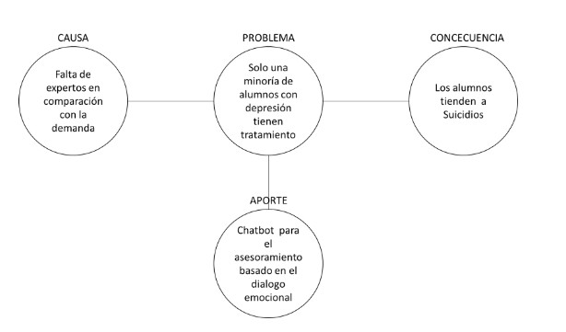

Figura 1.1: Figura del esquema para el planteamiento del problema

1.2. Problema General

Inexistencia de un chatbot para la identificacion de estudiantes universitarios con tendencia suicida basado en el ana´lisis de di´alogo emocional.

2 | Justificacio´n

La presente investigacio´n propone el desarrollo de un chatbot basado en modelos de di´alogo emocional para identificar el nivel de depresio´n en personas, con especial enfoque en estudiantes universitarios con tendencias suicidas. Se har´a uso del API del modelo ChatGPT para recolectar datos de las interacciones de los usuarios y entrenar el modelo con el fin de predecir y detectar signos de depresi´on y tendencias suicidas. Adicionalmente, se aplicara´ el enfoque de Human in the Loop, involucrando a personas especializadas en depresi´on para evaluar y etiquetar los datos.

Esta investigaci´on es relevante en varios aspectos. En primer lugar, explorara´ las investigaciones m´as recientes en el campo de Procesamiento de Lenguaje Natural (PNL), permitiendo la incorporacio´n de modelos avanzados y mejorando la precisio´n de la deteccio´n de depresio´n y tendencias suicidas. Adem´as, la combinaci´on de modelos de dia´logo emocional con el API del modelo ChatGPT representa un enfoque innovador que puede mejorar significativamente la calidad del servicio de detecci´on temprana.

El impacto social de esta investigacio´n es significativo, ya que proporcionara´ una herramienta valiosa tanto para investigadores como para instituciones interesadas en la detecci´on temprana de depresi´on. Para los investigadores, el chatbot permitir´a un acceso no intrusivo a informacio´n relevante sobre el estado emocional de los estu-

diantes universitarios, lo que facilitar

la investigacio´n y ana´lisis de tendencias en salud

mental. Para las instituciones, el chatbot proporcionar´a una herramienta eficiente para identificar a personas con posible depresio´n, lo que les permitira´ mejorar sus sistemas de detecci´on y brindar ayuda oportuna a quienes lo necesiten.

Las implicaciones pr´acticas de esta investigacio´n son significativas. El chatbot desarrollado no solo se limitara´ a la identificacio´n de depresio´n en estudiantes univer- sitarios, sino que podr´a ser extendido a otros a´mbitos como la detecci´on de bulimia u otros trastornos emocionales. Adem´as, la aplicaci´on de modelos de dia´logo emocional permitir´a tener en cuenta ma´s detalles en la evaluaci´on de las emociones de los usuarios, lo que mejorar´a la precisio´n del chatbot en la identificacio´n de personas en riesgo.

Desde el punto de vista te

rico, esta investigaci´on aportar´a conocimiento en

el campo de la deteccio´n temprana de depresi´on y tendencias suicidas mediante el an´alisis del di´alogo emocional. Los resultados obtenidos permitira´n evaluar la eficacia

y precisi´on del prototipo desarrollado, proporcionando una base s

lida para futuras

investigaciones y mejoras en el campo de la salud mental y la inteligencia artificial.

En resumen, esta investigacio´n representa un enfoque innovador y original en la aplicaci´on de modelos de di´alogo emocional y el uso del API del modelo ChatGPT para la deteccio´n temprana de depresi´on y tendencias suicidas. Su impacto social, implica- ciones pr´acticas y valor te´orico hacen de este proyecto una contribuci´on significativa al avance del conocimiento y a la mejora de la atencio´n en salud mental.

3 | Objetivos

3.1. Objetivo General

Implementar un prototipo de chatbot para la deteccion de estudiantes univeris- tarion con tendecnias suicidas basado en el ana´lisis del dia´logo emocional

3.2. Objetivos Espec´ıficos

Recopilar los procedimientos a emplearse para evaluar e identificar a estudiantes con tendencia suicida.

Seleccionar y adaptar una arquitectura chatbot que tenga mejor precision y se- guridad.

Adaptar un dataset de transfer learning para entrenar a chatgpt

Implementar el prototipo para la identificacion de estudiantes con tendencias suicidas

Evaluar la precision y seguridad del prototipo

4 | Alcances y Limitaciones

4.1. Alcances

Los alcances de este estudio pueden resumirse en:

El alcance principal de este proyecto se centra en el desarrollo de un Chatbot con la capacidad de detectar el nivel de depresio´n y tendencia suicida de los estudian- tes de la Universidad Nacional de San Antonio Abad del Cusco. El objetivo es crear un prototipo eficiente de Chatbot que utilice el di´alogo emocional como ba- se para realizar estas evaluaciones.. Sin ebaro no es considerado como la rouesta de investiacion a los siguientes aspectos:

Este estudio se enfoca en la implementacio´n y prueba del modelo de Chatbot dentro del ambiente universitario mencionado anteriormente. El prop´osito es pro- porcionar una herramienta que permita a los estudiantes acceder a una evaluacio´n de su estado emocional de manera confiable y r´apida.

Aunque el proyecto tiene como meta desarrollar un prototipo funcional y eficaz de Chatbot para la deteccio´n de depresio´n y tendencia suicida, no se pretende proporcionar una soluci´on definitiva a todos los aspectos relacionados con estos problemas. El alcance de la investigaci´on no abarcara´ los siguientes aspectos:

Implementacio´n a gran escala en otras universidades u organizaciones.

Integracio´n con sistemas de atenci´on m´edica o psicolo´gica. Cobertura completa de todos los factores contribuyentes a la depresio´n y la tendencia suicida.

Sustitucio´n del diagn´ostico y tratamiento m´edico y psicolo´gico. Los alcances men- cionados establecen los l´ımites claros de la investigaci´on y el desarrollo del pro- totipo de Chatbot. Se busca proporcionar una herramienta u´til y espec´ıfica para la comunidad universitaria, pero se reconoce que no es una solucio´n integral para los problemas de depresi´on y tendencia suicida.

El alcance del proyecto se limita a catalogar a 21218 estudiantes entre 16 a 27 an˜os de las universidades en la regi´on del Cusco (en especial de la Universidad Nacional de San Antonio Abad (UNSAAC).

Esperamos tener la interaccio´n con 15 % de estudiantes con el chatbot, evalua- remos los temas relacionados a los alumnos universitarios con la finalidad de detectar el nivel de depresio´n que tienen.

El prototipo que se presenta tiene como alcance el desarrollo del modelo conversa- cional basado en el di´alogo emocional pre entrenado con 10.000 datos etiquetados de estudiantes universitarios de todo el mundo,.

Se desarrollara un aplicativo web el cual se limita al uso de todos los estudiantes universitarios de la universidad Unsaac.

4.2. Limitaciones

Algunas limitaciones de este estudio pueden resumirse en:

El Taman˜o de la Muestra: El estudio se basa en la interaccio´n con un subconjunto de estudiantes de la Universidad UNSAAC. La representatividad de esta muestra podr´ıa verse limitada, lo que podr´ıa afectar la generalizacio´n de los resultados a otras poblaciones.

Precisi´on del Diagn´ostico: Aunque el Chatbot busca identificar niveles de depre- sio´n y tendencia suicida, su capacidad de diagn´ostico no puede reemplazar la evaluacio´n m´edica o psicolo´gica profesional. Los resultados deben ser interpreta- dos con precauci´on.

La Disponibilidad de Datos: La eficacia del modelo de Chatbot depende de la disponibilidad de datos etiquetados. La calidad y cantidad de estos datos podr´ıan influir en la precisio´n del modelo.

Barreras Tecnolo´gicas: La utilizaci´on del Chatbot puede verse limitada por la accesibilidad y conocimientos tecnolo´gicos de los estudiantes. No todos los estu- diantes pueden estar familiarizados o c´omodos con el uso de esta tecnolog´ıa.

La etica y la privacidad de la informacion. Es fundamental garantizar confiden- cialidad y el manejo adecuado de la informaci´on sensible de los usuarios

La Validaci´on y precisio´n del modelo puede variar o estar sesgada. ‘

El Uso limitado de la tecnolog´ıa como el api de ChatGPT

5 | Metodolog´ıa

El presente proyecto de investigaci´on es un tipo de proyecto de desarrollo tec- nol´ogico. El objetivo de este proyecto es desarrollar un plataforma de chatbot basado en el dia´logo emocional para detectar el nivel de estr´es de los estudiantes universitarios de la ciudad del Cusco e identificar a aquellos estudiantes con tendencias suicidas.

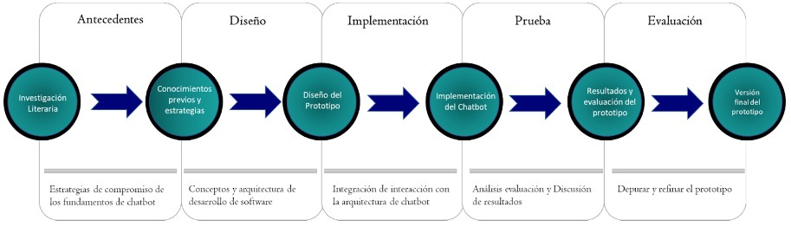

Figura 5.1: Proceso Metodologico para el proyecto de desarrollo tecnologico del chatbot

El proceso metodolo´gico seguido por el presente trabajo de investigacio´n consta de cinco mo´dulos principales(figura 5.1): Antecedentes, Disen˜o, Implementacio´n, Prue- ba y Evaluaci´on. La figura muestra los aspectos ma´s importante de cada uno de los cuatro mo´dulos as´ı como el resultado que proporciona cada mo´dulo. En el cap´ıtulo

de Antecedentes se basa en la investigaci´on bibliogr

fica sobre la construccio´n de un

chatbot conversacional, tiene como objetivo proporcionar conocimientos previos, como herramientas, m´etodos y enfoques que se procesan posteriormente para el disen˜o den- tro del cap´ıtulo de Disen˜o. En este cap´ıtulo se realiza un ana´lisis de los requisitos de sistema y la arquitectura del software. El cap´ıtulo de Implementaci´on esta´ basado en el disen˜o en el cual se detalla paso a paso el proceso de la implementacio´n del sistema de chatbot para luego realizar las pruebas correspondientes en el cap´ıtulo de Pruebas evaluando y discutiendo los resultados del funcionamiento del chatbot por estudian- tes voluntarios, Finalmente se realiza la evaluaci´on depurando y refinando el prototipo para una versi´on final del proyecto

5.1. Tipo de Investigacion

El presente proyecto de investigacio´n es un tipo de proyecto de desarrollo tec- nol´ogico.

5.2. PROCESO METODOLO´ GICO

El proceso metodolo´gico seguido por el presente trabajo de investigacio´n consta de cinco mo´dulos principales: Antecedentes, Disen˜o, Implementacio´n, Prueba y Evalua- cio´n. La figura muestra los aspectos ma´s importante de cada uno de los cuatro mo´dulos as´ı como el resultado que proporciona cada m´odulo. En el cap´ıtulo de Antecedentes se basa en la investigaci´on bibliogra´fica sobre la construccio´n de un chatbot conver- sacional, tiene como objetivo proporcionar conocimientos previos, como herramientas, m´etodos y enfoques que se procesan posteriormente para el disen˜o dentro del cap´ıtu- lo de Disen˜o. En este cap´ıtulo se realiza un ana´lisis de los requisitos de sistema y la arquitectura del software. El cap´ıtulo de Implementacio´n esta´ basado en el disen˜o en el cual se detalla paso a paso el proceso de la implementacio´n del sistema de chatbot para luego realizar las pruebas correspondientes en el cap´ıtulo de Pruebas evaluando y discutiendo los resultados del funcionamiento del chatbot por estudiantes voluntarios, Finalmente se realiza la evaluacio´n depurando y refinando el prototipo para una versi´on final del proyecto

A continuacio´n se detallan los cap´ıtulos del proceso metodolo´gico.

5.2.1. DISEN˜ O DEL CHATBOT

El chatbot permite a los estudiantes usar dispositivos para conectarse al sis- tema, registrarse, para obtener una cuenta y luego comenzar a usar los servicios de asesoramiento.

Nuestro sistema de chatbot consta de tres componentes principales(figura 5.2): Un cuestionario de preguntas espec´ıficas para medir el grado de estr´es de los estudian- tes,un chatterbot para interactuar con los estudiantes para reconocer e inferir el estado emocional de los estudiantes y una sala de chat donde los estudiantes puedan interac- tuar con un consejero de chat basado en el dia´logo emocional para detectar el nivel de estr´es de los estudiantes. Para proteger los derechos de los usuarios en todo el proceso se deleg´o a un consejero psicol´ogico quien supervisaba el proceso, de manera que los usuarios pudieran detener el experimento voluntariamente al sentirse inc´omodos.

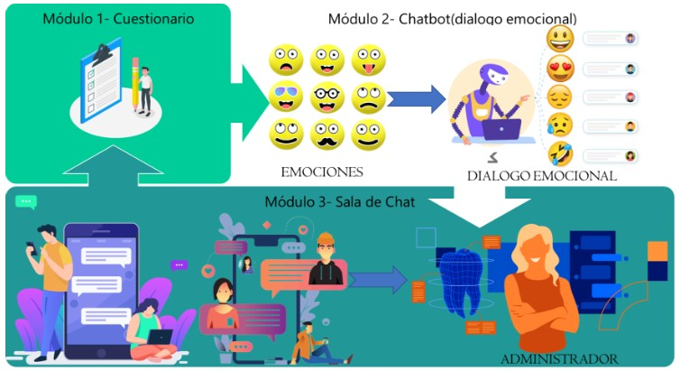

Figura 5.2: Vistas generales del servicio de asesoramiento psiquia´trico con chatbot.

5.2.1.1. Modulo 1 : Disen˜o de Cuestionarios

La estructura del disen˜o del cuestionario se puede evidenciar en la figura 5.3. En este estudio los factores a considerar para los aspectos de escalas de estr´es son: la psicolog´ıa, el comportamiento, la fiscalidad y la cognici´on de los estudiantes, este estu- dio fueron combinados y categorizados para considerar para considerar integralmente la situacio´n de estr´es de los estudiantes. El sistema consta de tres aspectos: el nivel de estr´es , la sensibilidad psicol´ogica y el impacto en la vida de los estudiantes. La parte del nivel de estr´es tiene preguntas escaladas utilizando una escala likert de 10 puntos para medir el nivel de estr´es de cada uno de los sujetos. La parte de sensibilidad psico- lo´gica(diversidad de las emociones) y el impacto en la vida de los estudiantes contienen preguntas en escala likert con cinco puntos, para medir el impacto del estr´es en la mentalidad y los efectos cruciales en la vida (comportamiento efectos f´ısicos, cognitivos y sociales).

5.2.1.2. Modulo 2 : ChatBot basado en el di´alogo emocional

En este modulos e presentaron las partes m´as esenciales para el desarrollo del prototipo de chatbot basado en di´alogo emocional considerando los siguientes puntos: Conocimiento psicolo´gico centrado en la empat´ıa, la tecnolog´ıa del chatbot y la clasifi- cacio´n de los problemas y el analsiisd e sentimientos ddel cahtbot mediante el analsiisd e dialogo emocional

Conocimiento psicol´ogico centrado en la empat´ıa. El proceso de consejer´ıa esta´ centrado en el cliente, enfoc´andose en la tendencia del cliente a autorrealizarse, que se cree que es la fuerza espont´anea que conduce al cambio, es por ello que el chatbot esta´

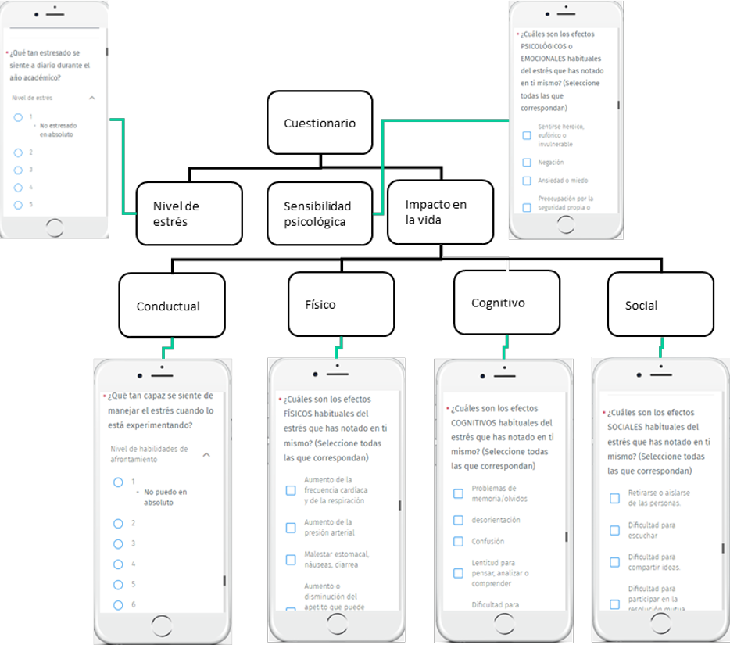

Figura 5.3: Disen˜o de cuestionarios cuestionario para medir el estado de estr´es de los usuarios

destinado a la empat´ıa, el respeto y la consideracio´n para el cliente, para que se sientas satisfechos.

Tecnolog´ıas para la implementaci´on del chatbot Las tecnolog´ıas para la imple- mentaci´on del chatbot se detallan a continuacio´n (figura5.4).

5.2.1.3. Modulo 3 : Sala de chat

Disen˜amos un mo´dulo para satisfacer la necesidad de varias tareas de comuni- cacio´n con terapeutas reales en nuestro sistema. Los terapeutas pueden unirse a esta sala de chat para asesorar al usuario uno a uno o guiar a todos los usuarios a participar en la terapia de grupo. Las capacidades de comunicacio´n se implementaron utilizan- do el motor Photon, que es un proveedor de servidor en l´ınea que se puede integrar con Unity. Las interacciones verbales o de texto en tiempo real con cada usuario son compatibles y se realizan con la ayuda de un motor Photon. Cada usuario, incluido el terapeuta, se representa como un avatar elegido individualmente en el aula virtual. Al elegir un avatar, las personas pueden expresar sus pensamientos con mucha m´as libertad sin preocuparse por ser reconocidos

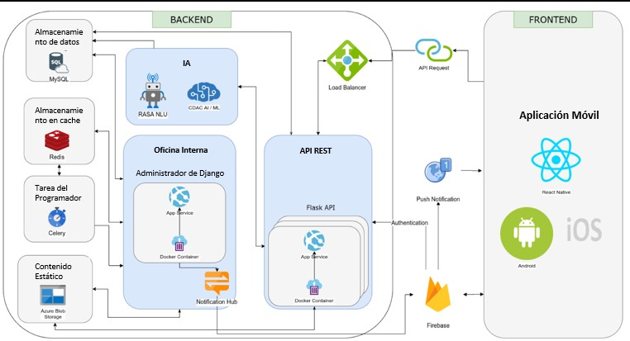

Figura 5.4: Arquitectura t´ecnica del chatbot de IA basado en el dialogo emocional, que se implementa como una aplicacio´n de tel´efono inteligente en los sistemas operativos Android e iOS

6 | Antecedentes

6.1. Trabajos Relacionados

El desarrollo de chatbot(robot sociales conversacionales) se ha convertido en una parte integral de la vida diaria de las personas debido a su capacidad para brindar ayu- da, compan˜´ıa y entretenimiento. Se ha estudiado diferentes t´ecnicas de Procesamiento de Lenguaje Natural sobre el desarrollo de chatbot de terapia basados en dispositivos

mo´viles para ayudar a los j

venes que sufren de depresio´n. Sin embargo, estos estudios

tienen per´ıodos de seguimiento cortos, con limitaciones en el aprendizaje por parte de personas profesionales . Es decir, todav´ıa falta evidencia de efectividad en condiciones pragma´ticas. Las investigaciones ma´s relevantes son las siguientes:

Paper:”A Chatbot for Psychiatric Counseling in Mental Healthcare Service Ba- sed on Emotional Dialogue Analysis and Sentence Generation” O. Kyo-Joong, L. Dongkun, K. Byungsoo , J. Ho (Corea, Oh et al. (2017))

Este trabajo de investigacio´n tiene como objetivo: desarrollar un servicio con- versacional para el asesoramiento psiqui´atrico que se adapte a las metodolog´ıas para comprender los contenidos del asesoramiento basado en la comprensio´n del lenguaje natural (NLU) de alto nivel y el reconocimiento de emociones basado en un enfoque multimodal. El chatbot recopila, resume y env´ıa los dia´logos de infor- maci´on de texto, voz y video para reconocer las emociones del usuario. A Trav´es de los di´alogos continuos con el pacientes diagnostica los problemas psiquia´tri- cos del usuario. Despu´es de eso el servicio responde adecuadamente de acuerdo a las entradas del usuario utilizando m´etodos de generacio´n de lenguaje natural (NLG). El chatbot considera aspectos cl´ınicos, psicolo´gicos y ´eticos. En la imagen

1 se muestran los servicios generales para el servicio conversacional del chatbot.

La metodolog´ıa que se utiliz

se describe de la siguiente forma: 1) Se realiz un

prototipo del enfoques del servicio conversacional para el asesoramiento psiqui´a- trico, 2)se desarroll´o m´etodos de NLP para el an´alisis de di´alogos emocionales, 3) comunicaci´on emocional en la secci´on de enfoque, 4) Implementaci´on del chatbot. Esta metodolog´ıa permite la observaci´on continua de los cambios emocionales con sensibilidad. Adema´s, el modelo de respuesta de asesoramiento basado en casos que combina el modelo de juicio ´etico proporciona una respuesta adecuada al asesoramiento cl´ınico psiqui´atrico.

15

Se recopilo´ 49 864 477 oraciones para el corpus de Wikipedia en coreano Namuwiki y art´ıculos de noticias. Se entrenaron 200 vectores de palabras dimensionales de ma´s de 380.000 vocabularios.

Como resultado la efectividad del chatbot mejora, junto con la satisfacci´on de los usuarios que necesitan atencio´n de salud mental, el chatbot aprendi´o 380 000 vo- cabularios de 49 864 477 oraciones Este trabajo fue apoyado por una subvenci´on del Instituto para la Promocio´n de Tecnolog´ıas de la Informacio´n y las Comuni- caciones (IITP) financiada por el Gobierno de Corea (MSIP) (No.2013-0-00131, Desarrollo de tecnolog´ıa de plataforma WiseQA evolutiva de conocimiento para servicios aumentados de conocimiento humano).

Sin embargo este estudio tiene limitaciones en cuanto a la adaptacio´n a largo plazo, a la detecci´on de futuras enfermedades, debido a que no hay suficientes observacio´n continua.

Paper:”Development of an Empathy-Centric Counseling Chatbot System Ca- pable of Sentimental Dialogue Analysis” J. Amy, P. Aislyn, K. Hsu2, C. Trappey, K. Hsu (Taiwan, Trappey et al. (2022)) En este estudio se presenta un servicio conversacional para el asesoramiento psiqui´atrico de los pacientes con enferme- dades mentales que se adapte al usuario centrado en la empat´ıa de VR(VRECC) que puede ayudar de manera complementaria a los estudiantes con problemas cuando los consejeros no pueden brindar apoyo inmediato, basados en t´ecnicas de realidad virtual inmersa(VR) cn la base de on la base de conocimientos psico- lo´gicos.

Este trabajo es importante porque combina los chatbots con la interfaz humano- computadora(HCI) de realidad virtual para transmitir el aprendizaje as´ıncrono de los estudiantes que usan videos tradicionales para aprender. Adem´as que el chatbots se entrena a partir de preguntas y respuestas de profesionales y luego genera conversaciones basadas en las respuestas del usuario para brindar una experiencia similar a la humana.

El chatbots permite registrar al estudiante con una cuenta y est

constituido por

tres componentes incluido un cuestionario para medir el estado de estr´es de los usuarios, un chatbot para hablar con los usuarios y una sala de chat donde los usuarios pueden interactuar entre s´ı y hablar libremente con los consejeros.

La metodolog´ıa utilizada es la combinacio´n de VR y el asesoramiento psicolo´gico centrado en la empat´ıa. Los pasos para realizarlo son: 1) disen˜o del cuestionario y la construcci´on de la plataforma, 2) verificar la efectividad de la plataforma mediante los puntajes altos el cuestionario,3) proteger los derechos del usuario,

4) implementar el consejero profesional mediante el enfoque HCI

El entrenamiento se realiz

a trav´es del cuestionario, donde un total de 178 su-

jetos seleccionados al azar para completar la Encuesta de estr´es estudiantil. Los sujetos se dividieron utilizando la mediana del nivel de estr´es en el cuestionario

y se identific

el grupo con puntajes por encima de la mediana (101 sujetos). Del

grupo por encima de la mediana (puntuacio´n del nivel de estr´es 6), 17 parti- cipantes masculinos y 17 participantes femeninas fueron seleccionados al azar y

reclutados para los experimentos VRECC. Tambi´en completaron los cuestiona- rios posteriores al experimento despu´es del experimento VRECC dos veces. Esta secci´on informa los resultados anal´ıticos de las puntuaciones del cuestionario de los sujetos en varios aspectos (p. ej., nivel de estr´es, sensibilidad psicolo´gica e impacto en la vida) para evaluar la eficacia del sistema VRECC.

Los resultados del experimento mostraron que los niveles de estr´es y la sen- sibilidad psicol´ogica se redujeron significativamente despu´es de que los sujetos recibieron tratamientos VRECC.

El an´alisis de sentimientos y la respuesta brindan una nueva forma de asesorar a los chatbots para ayudar a los estudiantes a reducir el estr´es. La realidad virtual permite que el usuario est´e distante o no se presente personalmente, lo que reduce la dificultad del asesoramiento. Sin embargo para algunas personas todav´ıa existe la brecha entre el asesoramiento realizado por un chatbot con RV que tener conversaciones reales , debido a la experiencia de los dia´logos similares al de un terapeuta, autenticidad terap´eutica de los sistemas conversacionales mediante la realidad virtual.

Paper:”Desarrollo de un Chatbot para identificar deterioros cognitivos” M. Pe- reda (Boadilla del Monte. Pereda (2021))

El objetivo principal de este proyecto es la creacio´n de un chatbot que identifique trastornos cognitivos a trav´es de una dina´mica conversacional mediante el Test minimental para la recopilaci´on de datos y Rasa Open Source y Raza X, Google Cloud Platform.

En el desarrollo del proyecto esta´ realizado de la siguiente manera:1) disen˜o de la historia del chatbot junto con su flujo conversacional, 2) Recolecci´on de los datos mediante el test y la herramienta necesaria para desarrollar un chatbot en Rasa Open Source, 3) Crear el dataset de entrenamiento , 4) Entrenar el modelo y compartirlo con los usuarios reales con la interfaz web.

Los resultados despu´es de haber completado el test minimental son: de un total de 35 usuarios se determin´o que: Si el usuario ha obtenido una puntuaci´on menor a 21 puntos Se determina que el resultado es muy bajo, y, por lo tanto, puede presentar s´ıntomas de la enfermedad de Alzheimer. Si se obtiene una puntuacio´n de entre 21 y 29, se determina que el resultado no es lo suficientemente alto, por lo que el usuario podr´ıa presentar s´ıntomas de deterioro cognitivo leve. Finalmente, si el usuario obtiene una puntuacio´n mayor a 29, no se detecta ningu´n s´ıntoma de deterioro cognitivo.

En este proyecto se presenta una herramienta que cuenta con un potencial muy valioso(Rasa Open Source). Puesto que este desarrollo consiste esencialmente en una primera versio´n del desarrollo. Sin embargo tiene muchas limitaciones en cuanto a su nivel conversacional con los usuarios y la experiencia de este.

7 | Marco Teorico

7.1. Depresion

La OMS (2018) define a la depresi´on como un problema de desequilibrio mental muy frecuente caracterizado por un estado de amargura repetitiva e indiferencia por resolver problemas y comprometerse con objetivos presentes y futuros. Esta conducta no solo puede convertirse en una barrera en el proceso de desarrollo formativo y en su superacio´n personal, sino que tambi´en puede contribuir a la mejora de otros problemas profundos, emocionales, pr´acticos y reales que no pueden vencer solos, teniendo como u´nico instrumento la fuerza de voluntad de ´el mismo, por lo saque es muy necesario reconocer los los efectos secundarios de la depresi´on , cuyo comienzo podr´ıa estar ocu- rriendo durante la etapa de la pubertad, siendo estas caracter´ısticas en la mayor parte del tiempo totalmente diferentes a los distintivos en la etapa adulta.

7.2. Machine Learning

Machine Learning(ML) o aprendizaje automatico es una disciplina en el cam- po del razonamiento computarizado que le da a los sistemas la capacidad de distinguir patrones en informaci´on masiva y, en consecuencia, hacer expectativas de esta informa- cio´n, siendo este un analisis redictivo. Este aprendizaje permite a los sistemas realizar tareas expl´ıcitas de forma independiente, o al menos, sin ser programadas.

Este t´ermino fue utilizado sin precedentes en 1959, sin embargo, en cualquier caso, ha cobrado importancia u´ltimamente debido al incremento y mejora en el poder de procesamiento y la explotacio´n de la gran cantidad de datos. Estos m´etodos de IA son una pieza esencial de la Big Data .

La inteligencia se puede caracterizar como la capacidad de predecir el futuro, por ejemplo, predecir la respuesta del usuario para una determinada pregunta de un asistente virtual , como para la capacidad de poder clasificar, en base a patrones que son alamacenados en la memoria (el sistema de memoria-expectativa). ). Ese esta´ndar equivalente est´a detr´as del aprendizaje automatico (ML).

18

Hawkins and Blakeslee (2004).

7.2.1. Distintos algoritmos de ’Machine Learning’

Los algoritmos de Machine Learning se dividen en tres categor´ıas, siendo las dos primeras las ma´s comunes:

Aprendizaje supervisado: Este tipo de aprendizaje cuentan con un aprendizaje mas temprano en vista a una disposicion de un sistema de etiquetas relacionado con la informacion que les permiten tomar decisiones o hacer predicciones. Un ejemplo de este es el detector de spam que verifica si un e-mail es spam(Correo electro´nico que se env´ıa a un gran nu´mero de beneficiarios con fines promocio- nales) o no lo es , para despues etiquetarlo dependiendo de los distintos pa- trones que ha aprendido del histo´rico de correos como son remitente, relacio´n texto/im´agenes, palabras clave en el asunto, etc.

Aprendizaje no supervisado: Este tipo de aprendizaje no poseen un conocimiento previo y estos se relacionan con los datos con el objetivo de encontrar patrones que permitan organizarlos de alguna manera. Por ejemplo, en el area del marketing se utilizan para poder extraer patrones de datos provenientes de las redes sociales y a traves de ellos crear campan˜as de publicidad.

Aprendizaje por refuerzo: el objetivo de este tipo de aprendizaje es hacer que que un algoritmo de ML pueda aprender a partir de la propia experiencia. Es decir, tener la opci´on de decidirse por la opcio´n ma´s ideal en diversas circunstancias segu´n un proceso de experimentacio´n de prueba y error donde se compensan

las elecciones correctas. Por ejemplo, en la actualidad se esta´

utilizando en el

reconocimiento facial, hacer diagno´sticos m´edicos o clasificar secuencias de ADN. IBERDROLA (2022).

7.3. Natural language processing

Uno se enfoca en el manejo normal del lenguaje (NLP), que habilita un univer- so de dispositivos de procesamiento para comprender, descifrar y controlar el lenguaje humano. La segunda es una clasificacio´n que se enfoca en los chatbots, que son especia- listas conversacionales computarizados que utilizan estrategias de inteligencia simulada a trav´es de texto y voz para imitar la conducta humana a trav´es de nuevas conversacio- nes. Los chatbots se consideran una forma de brindar atenci´on de bienestar psicolo´gico en regiones donde la admisio´n a los servicios m´edicos es dif´ıcil o para personas que luchan por transmitir sus sentimientos a otras personas. Se ha demostrado que los chatbots son convincentes para disminuir los efectos secundarios de la tristeza y el nerviosismo. Brunn et al. (2020).

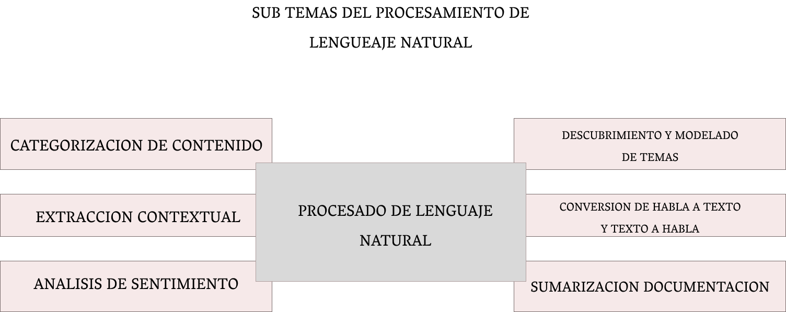

Figura 7.1: Sub campos del procesmaiento de lenguaje natural

La utilizacio´n del manejo regular del lenguaje se esta´

desarrollando dram´ati-

camente sin cesar. La PNL es un campo de razonamiento creado por el hombre que se relaciona con la correspondencia lingu¨´ıstica regular entre personas y m´aquinas. Su uso m´as destacado es en la construccio´n e importancia de los textos. La PNL cubre numerosos subcampos, por ejemplo, la comprensi´on del lenguaje regular.

7.4. Data Processing

Debido a la gran cantidad de informacio´n, es costoso obtener toda la informaci´on para su procesamiento e investigacio´n, y terminar el procesamiento dentro del tiempo predefinido es incluso inimaginable. Posteriormente, hacia el inicio del manejo de la informacio´n, la informacio´n cruda debe ser limpiada, administrada y coordinada para garantizar una gran ejecucio´n. Proporcionar servicios de datos a los clientes. Wang et al. (2020).

El control de la informacio´n es la tarea principal en la IA, cuyo objetivo es lim- piar la informacio´n importante de la informacio´n que se espera para evitar la prepara- cio´n desafortunada del modelo. Para algunos autores, este es el paso ma´s problema´tico.

7.5. Deep Learning

Aprendizaje profundo es una tecnica complemnetaria al aprendizaje automatico que permite que los modelos de ML se compongan de multiples capas de procesamiento, aprendan representaciones de datos con muchos nives de abstraccion denominados cajas oscuras. Este metodo ha mejorado de forma drasticas las treas de vision computacional, reconocimeinto de voz, y el procesmaiento de elnguaje natural, como el descubrimiento de farmacos y tambien en la informatica

El aprendizaje profundo descubre las estructuras dentro de los enormes conjun-

tos de datos mediante el uso del algoritmo de retropropagacio´n que indica c

mo un

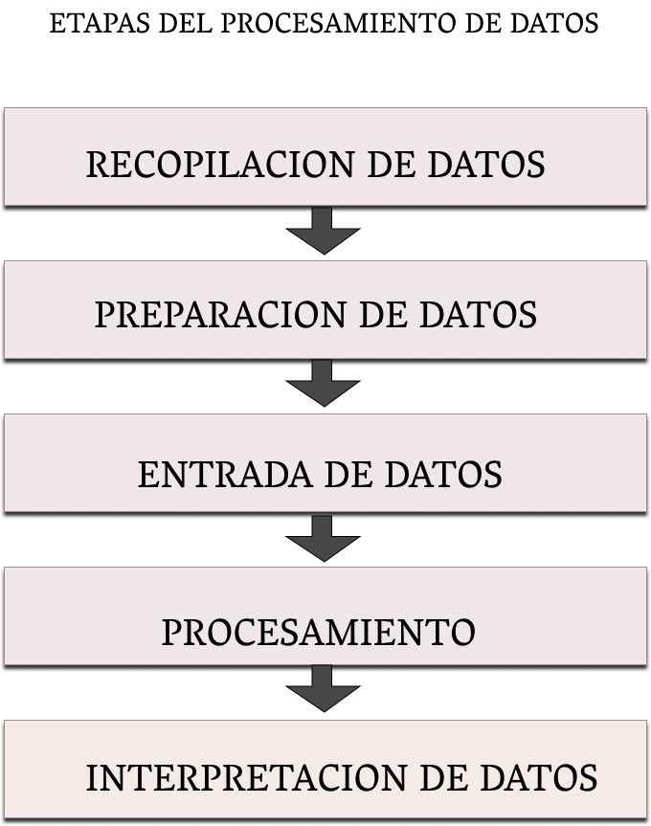

Figura 7.2: Etapa de preentrenamiento de los datos

sistema de IA debe cambiar sus par´ametros internos para calcular la representaci´on en cada capa a partir de la representaci´on en la capa anterior. Las redes convolucionales profundas han generado avances en el procesamiento de imagen y las redes recurrentes sobre el procesamiento de textos LeCun et al. (2015)

7.5.1. Redes Convolucionales Profundas

ConvNet Fueron disen˜adas para procesar datos en forma de matrices mu´ltiples, por ejemplo, una imagen en escala de grises que contienen intensidades de p´ıxeles en el canal. Una impresionante aplicacion y demostracion reciente combina ConvNets y mo´dulos de red recurrentes para la generaci´on de leyendas de ima´genes (Fig.7.3 )

7.5.2. Redes Neuronales Recurrentes Profundas

Se introdujo en la retropropagacion, fue usado para entrenar redes neuronales recurrentes (RNN). Para tareas que implican entradas secuenciales, como el lenguaje natural y el habla, a menudo es mejor usar RNN(Fig. 7.4)

Los RNN procesan en cada secuencia de entrada un elemento a la vez, man- teniendo en sus unidades ocultas un ’vector de estado’ que impl´ıcitamente contiene informacio´n sobre la historia de todos los elementos pasados de la secuencia. Cuando consideramos las salidas de las unidades ocultas en diferentes pasos de tiempo discretos como si fueran las salidas de diferentes neuronas en una red multicapa profunda.

En la Fig.7.5 se muestra la visualizacion de los vectores de las palabras apren- didas por la RNN donde hay una representaci´on en 2D de frases aprendidas por una red neuronal recurrente de codificador-decodificador de ingl´es a franc´es75

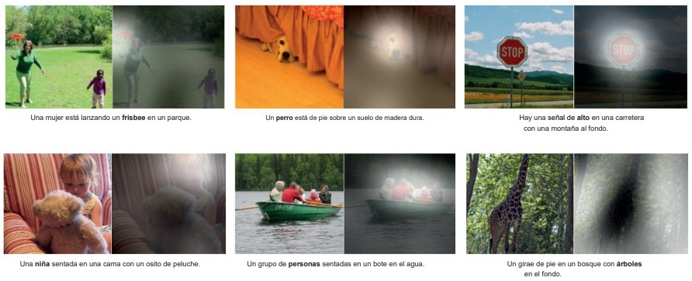

Figura 7.3: Leyendas generadas por una red neuronal recurrente (RNN) que toma, como entrada adicional, la representacio´n extra´ıda por una red neuronal de convolucio´n profunda (CNN) de una imagen de prueba, obtenida de LeCun et al. (2015)

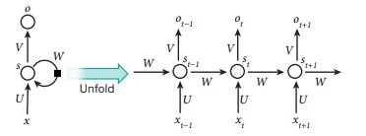

Figura 7.4: Red Neuronal Recurrente y la demostracion en el tiempo de computo invo- lucrado en su c´omputo directo. LeCun et al. (2015)

En la Fig.7.6 hay una ilustraci´on de las representaciones de palabras apren- didas para el lenguaje de modelado, proyectadas de forma no lineal en 2D para su visualizaci´on mediante el algoritmo t-SNE103

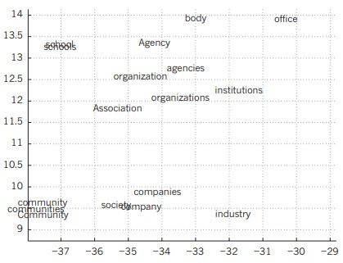

Figura 7.5: Visualizacion de palabras aprendidas de forma linial. LeCun et al. (2015)

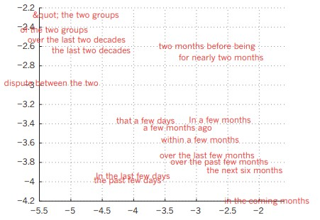

Figura 7.6: Visualizacion de palabras aprendidas de forma no linial. LeCun et al. (2015)

7.6. Transfer Learning

Tambien llamado Aprendizaje por transferencia, el aprender a aprender o la transferencia del conocimiento, se refiere a un conjunto de m´etodos que ampl´ıan el enfoque cl´asico del aprendizaje automa´tico supervisado aprovechando los datos de un dominio o una tarea espec´ıfica para entrenar modelos con mejores propiedades de ge- neralizaci´on.

El ´exito del aprendizaje supervisado est´a limitado por la cantidad de datos etiquetados. Mientras que los humanos pueden aprender nuevos conceptos ra´pidamente

: Taatgen (2013) . La Inteligencia artificial no puede generalizar los dominios y las tareas de forma indmediata, es por ello que surge este enfoque de aprendizaje por transferencia para mitigar este problema de aprendizaje autom´atico supervisado.

En la figura 7.7 muestra la diferencia entre el proceso de aprendizaje automatico

supervisado tradicional que intenta aprender una tarea desde cero y el proceso de aprendizaje por transferencia donde intenta transferir el conocmiento de algunas tareas anteriores a una tarea objetivo.

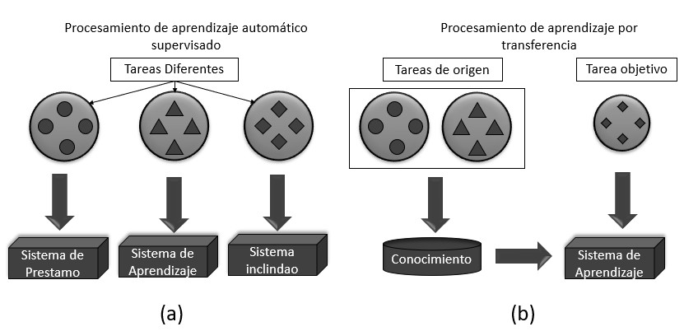

Figura 7.7: Diferencias entre el procesos de aprendizaje (a) autom´atico supervisado tradicional y (b) aprendizaje por transferencia.

Para implementar sistemas de IA en todos los dominios debemos innovar enfo- ques del aprendizaje supervisado. El aprendizaje por transferencia tiene como objetivo adaptar un modelo confiable de un determinado dominio de origen a otro modelo de destino. El modelo de destino es dif´ıcil de entrenar por s´ı solo por lo que debemos con- fiar en el modelo de origen. Por ejemplo, el modelo de origen podr´ıa ser un clasificador de temas para novelas literarias en ingl´es , el modelo es capaz de predecir correcta- mente si la novela es literaria, hist´orica, o de terror. Ahora queremos usar este modelo para poder predecir el autor de la novela . Si no tenemos los datos etiquetados, ¿c´omo podemos modificar el clasificador de novelas literarias para predecir el autor?. Esto lo podemos lograr mediante el aprendizaje por transferencia.

7.6.1. Defincion matematica

El aprendizaje por transferencia es aprendizaje automa´tico con un cambio en el dominio D o en la tarea T: Pan and Yang (2010). Un dominio D = X, p(X) esta´ definido por un espacio de caracter´ısticas X y una probabilidad marginal distribucio´n p(X) sobre X . La matriz aleatoria X representa los ejemplos x1, ... , xn donde xi X

. Una tarea T = Y, p(Y), p(Y | X), est

definida por el espacio de etiquetas Y, una

distribucio´n previa en el espacio de etiquetas p(Y), y una distribuci´on de probabilidad condicional p(Y | X). El vector aleatorio Y representa las etiquetas y1, ... , yn donde yi Y. Durante el entrenamiento, el modelo suele aprender la etiqueta distribucio´n p(Y

| X).

7.6.1.1. Modelado de texto tradicional

Muchos m´etodos tradicionales de preentrenamiento usan estad´ısticas sobre ocu- rrencias de palabras para crear representaciones de documentos. Por lo tanto, esto elimi- na la necesidad de datos etiquetados para pre-entrenar estas representaciones iniciales. Uno de los primeros trabajos para incrustar documentos es el an´alisis sema´ntico laten- te (Deerwester et al., 1990, LSA). Primero, el algoritmo calcula el t´ermino-documento matriz X tal que Xi,j es el nu´mero de veces que aparece la palabra wi en el documento dj del corpus de entrenamiento. Luego, descomponemos X con descomposici´on en valo-

res singulares para que X = UV >. Para obtener la aproximacio´n de rango k, tomamos

los k valores singulares m´as grandes en para obtener la submatriz

7.6.2. Tipos de Transfer Learning

7.6.2.1. Aprendizaje por transferencia inductiva

El objetivo del tipo de Aprendizaje por transferencia Inductiva es adaptar un modelo entrenado para una tarea en el dominio de origen, para una tarea del dominio de destino. Es decir realizamos una cambio en el espacio de etiquetas como resultado implica que la probabilidad marginal de distribucio´n del dominio de origen es diferente al dominio de destino.

Esta estructura normal consta de dos fases: Pre-preparaci´on y transformacio´n. Durante la pre-preparacio´n, entrenamos un modelo en la tarea fuente. Para la varia- cio´n, refinamos el modelo fuente para la tarea objetivo. Gran parte del trabajo sobre aprendizaje de movimiento en PNL ejecuta esta conspiraci´on de dos fases, que incorpo- ra trabajos tempranos como el examen sema´ntico latente (LSA), que es una estrategia para seguir desarrollando la recuperacio´n de datos, y avances tard´ıos, por ejemplo, la investigacio´n de replicacio´n de la preparacio´n previa. BERT, que calibra con cautela el efecto de muchos hiperpar´ametros clave y el taman˜o de la informacio´n de la prepara- cio´n. A causa de LSA, el c´alculo utilizando SVD (factor modelo perspicaz en vista del deterioro de valor particular) para aprender retratos vectoriales de registros de baja capa puede ser considerado como pre-preparacio´n. En consecuencia, la transformacio´n se produce cuando estas representaciones se utilizan para tareas como la ordenaci´on de textos. En el caso del BERT, la tarea de preparaci´on previa es la demostraci´on sema´ntica y la estrategia de variaci´on es el ajuste.

En un mundo perfecto, el modelo preentrenado deber´ıa aplicarse a uno o va- rios objetivos. Como en el aprendizaje ilustrativo, el objetivo es captar informes en un entorno generalizado. Debido al lenguaje, queremos codificar de un modo u otro los elementos sema´nticos y sinta´cticos de los informes. De este modo, la preparacio´n previa suele requerir una gran inversio´n y recursos para obtener informaci´on lingu¨´ıstica general. Mientras que la preparacio´n previa es costosa, el segundo paso de la trans- formacio´n suele ser ma´s r´apido y menos desorbitado. Por consiguiente, s´olo tenemos

que realizar la preparacio´n previa una vez y reutilizar el modelo preparado para cada variacio´n. El avance del modelo en dos pasos suele reducir los activos y desarrollar au´n ma´s la exactitud. En el resto de este apartado, nos centraremos en las t´ecnicas de PNL que realizan el preentrenamiento en un modelo de origen y despu´es lo ajustan para las tareas de destino.

Traduccio´n realizada con la versi´on gratuita del traductor [www.DeepL.com/Translator](http://www.DeepL.com/Translator)

7.6.3. Adaptcacion del dominio

Los modelos supervisados son menos robustos cuando se encuentran con cambios en el dominio de datos. la meta del aprendizaje por transferencia en la adaptacio´n del dominio es acomodar estos cambios en la distribuci´on marginal . Mientras que el aprendizaje por transferencia inductiva tiene acceso a algunos datos etiquetados para la tarea objetivo, la adaptacio´n del dominio normalmente asume muy pocos o ningu´n dato etiquetado para el dominio de destino. Un ejemplo de un problema en la adaptacio´n

del dominio est

tomando un clasificador de temas de entrenamiento en art´ıculos de

noticias y ahora aplicandolo a informes cient´ıficos en el mismo idioma. El espacio de caracter´ısticas X es el mismo, pero la distribucion de probabilidad marginal se ha desplazado a la de destino. Para informes cient´ıficos, vemos ma´s apariciones de t´erminos t´ecnicos que rara vez pueden aparecer en art´ıculos de noticias. Similitud de distribuci´on Muchos trabajos de adaptacio´n de dominios se centran en encontrar representaciones que minimizar la divergencia entre las distribuciones marginales fuente y objetivo.

La idea m´as importante es que el aumento de la similitud entre las difusiones destacadas ayudar´a al modelo a reconocer los elementos normales entre los espacios. Por ejemplo, suponiendo que consideremos las noticias y los informes l´ogicos, necesitamos

subrayar los t´erminos que aparecen en las dos

a´reas. De un modo u otro, podemos

utilizar estos t´erminos para desplazar la informacio´n empezando por un a´rea y pasando despu´es a la siguiente. En el caso de que el coronavirus aparezca con la mayor frecuencia posible en las noticias marcadas como ”medicamentos”, el informe lo´gico que desglosa igualmente Coronavirus deber´ıa marcarse igualmente como ”medicacio´n”. Hay varias formas de estimar la disparidad.

Entre dos transportes de verosimilitud, por ejemplo, la unicidad de Jensen- Shannon y la desviaci´on de Kullback-Leibler proponen utilizar la distancia A de Kifer para cuantificar. As such, the A-distance estimates the biggest conceivable change among pS and pT over a subset of X case information. La distancia An es asimismo la apuesta exacta base de un clasificador que debe prever si los ejemplos proceden del espacio de origen o de destino. Para simplificar el c´alculo, utilizamos una variaci´on denominada distancia A intermedia para medir la disparidad entre pS y pT. Aplique la distancia intermedia A al orden de opinio´n. Otra medida para observar las dispersiones de probabilidad es la disparidad media ma´s extrema, donde f mapea x a un espacio de Hilbert de la porci´on duplicada. La capacidad f puede ser porcio´n u organizacio´n cerebral. Entonces, en ese punto, la mayor disparidad media estima el contraste en-

tre el m´etodo para pS y pT. Esta capacidad de distancia se utiliza igualmente en la variacio´n espacial. Las estrategias de preparaci´on antag´onicas espaciales para ampliar la similitud distribucional incluyen medidas factuales. Un sistema posterior y normal para la variacio´n espacial es la preparacio´n espacial mal dispuesta. preparaci´on. En este caso, se utilizan redes cerebrales para preparar representaciones del espacio de origen y de destino. Motivated as a substitute A remote, space ill-disposed preparing tries to perplex an area classifier. Mientras se prepara para una tarea de caracterizaci´on, el modelo necesita mejorar la deficiencia del enemigo al mismo tiempo. En consecuencia, el modelo entrena retratos que son a la vez discriminativos de marcas y racionalistas del espacio. En el modelo anterior, la preparaci´on de la mala disposici´on espacial tendr´ıa como objetivo preparar representaciones con el fin de que el clasificador espacial no pue- da reconocer una noticia de un informe l´ogico. Simult´aneamente, estas representaciones deber´ıan ser evidentes. Suficiente para que el indicador de marca siga prediciendo con precisio´n el tema de las noticias. La preparacio´n antagonista del espacio se ha utilizado en empresas de PNL, como la extraccio´n de conexiones (Fu et al., 2017) y el descu- brimiento de preguntas de copia (Shah et al., 2018). Chen et al. (2018b) aplican la preparacio´n antagonica en la agrupacio´n de sentimientos entre idiomas para aprender retratos sin lenguaje. Se trata de un h´ıbrido entre la transformaci´on del espacio y el aprendizaje interlingu¨´ıstico, otra cuestio´n en el aprendizaje de intercambio transduc-

tivo. U´ ltimamente, los especialistas han roto la preparaci´on antagonista del espacio y

han visto que como otros procedimientos autorregulados son ma´s viables para la va- riaci´on espacial. Wang et al. (2020) sen˜alan que proceder a preparar BERT con capas antagonistas del espacio no desarrolla m´as la precisio´n. Esencialmente Ajustar BERT

de la manera est´andar a partir de ahora logra resultados comparativos entre

a´reas.

Moreover, area ill-disposed preparing is costly and temperamental for use with ground- breaking models. Karouzos et al. (2021) afirman la inestabilidad de la preparacio´n mal dispuesta del ´area para el lenguaje enorme. Proponen otra estrategia para la variacio´n del espacio en la que el modelo fuente entrena todo el tiempo en el a´rea objetivo con el entrena en el ´area objetiva con la deficiencia de la lengua que demuestra y el espacio de la fuente con la empresa particular (e.g., orden del texto). (por ejemplo, el orden del texto) desgracia. Shen et al. (2022) demuestran hipot´eticamente que los elementos invariantes del espacio son superfluos para la variacio´n espacial y muestran las ventajas de la preparacio´n previa contrastiva. La variaci´on del espacio es un problema impor- tante que tiene mucha consideracio´n a largo plazo. La preparaci´on previa parece lograr resultados comparables a los de los procedimientos anteriores, por ejemplo, la domi- nancia antagonista. preparacio´n, han tenido ´exito. En consecuencia, el trabajo futuro podr´ıa centrarse m´as en los m´etodos de preentrenamiento para desarrollar au´n ma´s la variacio´n a la predominancia. En el a´rea siguiente, examinamos la variacio´n del modelo entre lenguas. La prueba es que los dialectos pueden no compartir muchas palabras de manera similar, lo que dificulta el traslado de informaci´on.

7.6.3.1. Aprendizaje por transferencia transductiva

El objetivo del aprendizaje por intercambio transductivo es comunicar datos entre espacios. Hemos caracterizado proactivamente un espacio D por su componente

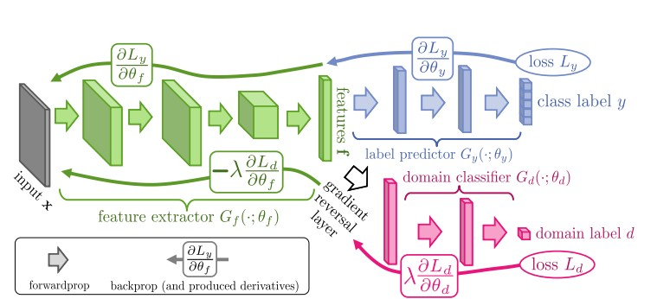

Figura 7.8: Figura de entrenamiento adversarial de dominio de Ganin et al. (2016) para entrenar una caracter´ıstica extractor Las representaciones aprendidas se pasan al clasificador de etiquetas y al clasificador de dominio.

espacial X y un transporte de probabilidad perif´erico p(X). Esperamos que el modelo fuente se prepare en un espacio fuente DS y la informaci´on marcada est´e obligada en el espacio objetivo DT. Entonces, deber´ıamos de una forma u otra ajustar el modelo fuente al ´area objetivo. Durante el cambio de espacio, normalmente notamos las dos circunstancias que lo acompan˜an:

1. Las circulaciones de verosimilitud insignificantes de los espacios fuente y ob- jetivo contrastan. Esta circunstancia actual se conoce como variacio´n de ´area. Por ejemplo, la palabra circulaci´on es diferente entre noticias e informes lo´gicos.

2. En esta proposici´on, lo llamamos aprendizaje sema´ntico cruzado sobre la base de que los espacios componentes son diferentes entre los dialectos.

7.7. Etiquetado de datos

El etiquetado es la base del aprendizaje automatico supervisado. Sin embargo en algunas aplicaciones y sistemas de IA, existen datos a menudo que no estan etiquetados, lo que complica el proceso del entrenamiento de entreamiento del modelo de aprendizaje automatico.

El etiquetado de los datos es un problema ya que los metodos de etiquetados no son muy precisos ni confiables. En este contexto el sistema de IA depende en gran medida de la anotacion y etiquetado manual de los datos

7.7.1. Tecnicas de etiquetado de datos

7.7.1.1. Crowdsourcing

El crowdsourcing es un proceso de adquisici´on de informacio´n requerida por solicitud de asistencia de un grupo de muchas personas disponibles a trav´es de la comunidades de Internet. Por lo tanto, el crowdsourcing es una forma de dividir y distribuir un proyecto de etiquetado entre el grupo de personas. Despu´es de que se completa cada proceso, las personas involucradas en el proceso son recompensados monetariamente. Segun Roh et al. (2021) Es posible que un anotador no pueda etiquetar los datos correctamente. Incluso si el anotador es una persona experta, la calidad de las etiquetas disminuira´ potencialmente con el tiempo debido al factor humano segun AzatiSoftware (2019). Algunos Ejemplos de plataformas de crowdsourcing son Amazon Mechanical Turk y la IA de Lionbridge Arora et al. (2009).Estas empresas permiten que empresas de terceros etiquete sus datos teniendo sus ventajas, como no desarrollar sus herramientas de anotaci´on e infraestructura de etiquetado.

7.7.1.2. Aprendizaje Activo

De forma tradicional los datos se elegian al azar para ser etiqiuetados mediante el aprendizaje automatico, sin embargo esta tecnica pierde mucha informacion lo que disminuye la precision del modelo. Para mitigar el problema de elegir instancias no informativas, se ha propuesto la tecnica del aprendizaje activo (AL), instancias por informatividad luego de la etiqueta. Es decir etiquetamos los datos del conjuntod e entrenameinto luego entrenamos y evaluamos el algoritmo de ML. Si el alumno no esta satisfecho con los resultados se consultan mas instancias y el modelo se volvera a entrenar y evaluar.

7.7.1.3. Aprendizaje Semisupervisado

Esta tecnica se ocupa de los algoritmos utilizados en el escenario donde la ma- yor´ıa de los datos no esta´n etiquetados, solo una parte si lo esta. El objetivo de esta tecnica es utilizar el grupo de datos etieutados para etieutar los datos restantes Reason et al. (2001), para este enfoque existen dos tecnicas: clasificacio´n semisupervisada y agrupaci´on restringida.

8 | Resultados Esperados (a priori)

Se puede inferir que el proyecto es viable, ya que nos permitir´ıa cubrir la deman- da de usuarios en este caso estudiantes universitarios con trastornos mentales como la depresio´n. En el Peru´ el 80 % de las personas sufren de algu´n trastorno mental como la depresi´on y no acuden a recibir atencio´n profesional (informacio´n brindada por el

Instituto de Salud Mental), quiz

esto sea debido a que no conocen el nivel de su estado

emocional. Con este prototipo de Chatbot, la persona conocer´a el nivel en el que se encuentra y as´ı podra´ darle la atencio´n e inter´es debido a su salud mental, y as´ı poder buscar asistencia m´edica en caso lo requiera.

La solucio´n que brinda esta propuesta puede ser escalable con el tiempo para no solo diagnosticar trastornos de depresi´on, tambi´en puede expandirse a otras distintas enfermedades de salud mental, y tambi´en ofrecer un diagno´stico no solo a estudiantes universitarios.

9 | Contribuciones Originales Espera-

das

Al concluir con la implementaci´on del prototipo esperamos aportar con estas contribuciones utiles para los estudiantes universitarios las cuales pueden resumirse en:

Al no contar con la suficiente cantidad de personal m´edico especializado en el a´rea de psiquiatr´ıa en las distintas universidades del Cusco; con esta iniciativa se habilitar´a una v´ıa de apoyo a los estudiantes universitarios.

Este prototipo de Chatbot puede proporcionar un diagno´stico inicial relacionado

al trastorno de depresio´n; siendo esta una herramienta gratuita, de f

cil acceso

y con una interfaz intuitiva que permita al usuario conocer su estado mental y emocional sobre estos trastornos en cualquier instante y lugar. Con las pruebas realizadas se espera reconocer si el usuario en este caso el estudiante universi- tario posee depresio´n y as´ı este trastorno no afecte su bienestar personal y/o comportamiento en la sociedad.

10 | Impacto Social Esperado

El chatbot disen˜ado ayudar

a identificar la depresio´n en la que una persona

podr´ıa estar tempranamente entrando. Adem´as de ser una herramienta valiosa para mejorar el acceso a la atencio´n y el diagn´ostico de la depresio´n. Al proporcionar un medio f´acil y accesible para que las personas expresen sus preocupaciones y s´ıntomas, un chatbot podr´ıa ayudar a las personas a reconocer los signos de depresio´n y a buscar ayuda. Adema´s, podr´ıa ayudar a las personas a aprender m´as sobre la depresi´on y a encontrar recursos para el tratamiento. A trav´es de una interfaz de conversaci´on, el chatbot podr´ıa proporcionar informacio´n precisa y actualizada, adema´s de los trata- mientos disponibles.

Se espera que el prototipo contribuya de forma positiva a bajar las estad´ısticas de suicidios en el Cusco y m´as espec´ıficamente que todos tengan la posibilidad de acceder a esta herramienta para su uso. Adem´as se espera que las instituciones interesadas en temas de suicidios y similares puedan hacer uso de esta herramienta, as´ı facilitando el acceso a muchas m´as personas.

11 | ´Indice Tentativo de Proyecto de

Tesis

(El estudiante propone un ´ındice detallado que considere factible para la reali- zacio´n de investigaci´on.)

RESUMEN CAP´ITULO I

1. INTRODUCCIO´ N

1.1 Motivacio´n y Contexto

1.2 Planteamiento del Problema

1.2.1 Problema General

1.2.2 Problemas Espec´ıficos

1.3 Objetivos

1.3.1 Objetivo General

1.3.2 Objetivos Espec´ıficos

1.4 Contribuciones

1.5 Organizacio´n de la Tesis

CAP´ITULO II

2. MARCO TEO´ RICO

2.1 Primer item

2.2 Segundo item

CAP´ITULO III

3. TRABAJOS RELACIONADOS

CAP´ITULO IV

4. PROPUESTA

4.1 Arquitectura

4.2 Enfoque

4.3.1 Preliminares

4.3.2 Segundo item

4.3.3 Tercer item

CAP´ITULO V

5. PRUEBAS Y RESULTADOS

4.1 Conjunto de Datos

4.2 Evaluacio´n

4.3 Resultados

CAP´ITULO VI

6. CONCLUSIONES Y TRABAJOS FUTUROS

6.1 Conclusiones

6.2 Trabajos Futuros

ANEXOS BIBLIOGRAF´IA

34 Escuela profesional de ingenier´ıa Inform´atica y de Sistemas

12 | Cronograma de Actividades

A cotinuacion se resenta el cronograma de Actividades en el tablero de antt ara el desarroollo del oryecto:

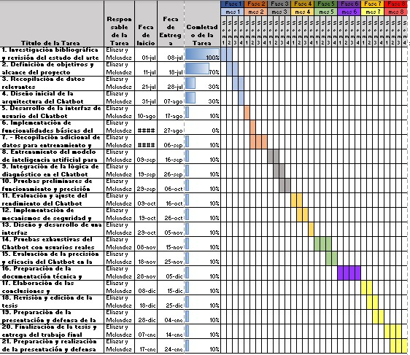

Figura 12.1: Cronograma de actividades - elaboracion propia

13 | Presupuesto

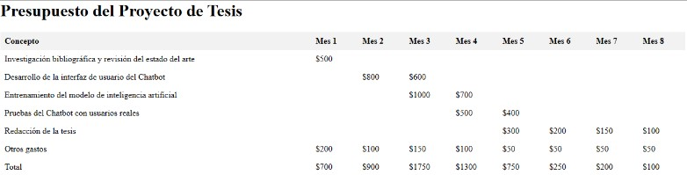

Figura 13.1: Presupuesto elaborado

36

14 | Desarrollo del prototipo

14.1. Disen˜o de la investigacion

El modelo de la presente tesis tiene como objetivo diagnosticar la depresi´on y las tendencias suicidas en estudiantes universitarios de manera temprana. Para lograr esto, se ha utilizado la metodolog´ıa de Buchanan, cuyas fases de desarrollo se han combinado con la estructura del sistema experto basado en chatbot, el cual contiene una base de conocimiento (base de hechos y reglas) y un motor de inferencia.

Se destaca que solo el 13.53 % de los estudiantes con depresi´on reciben trata- miento adecuado. Para abordar este problema, se propone un chatbot que permita un acceso f´acil a asesoramiento en salud mental personalizado. Adem´as, se resalta la ne- cesidad de identificar predictores de conducta suicida en colaboracio´n con expertos en prevencio´n de suicidio.

Se menciona que existen estudios sobre reconocimiento de emociones con m´e- todos de IA como redes neuronales. No obstante, falta evidencia sobre la efectividad de aplicaciones inteligentes para prevenci´on de suicidio y asesoramiento a personas de- primidas. Las aplicaciones actuales tienen limitaciones en t´erminos de aprendizaje a partir de profesionales experimentados.

El chatbot desarrollado en esta tesis pretende abordar estas limitaciones a trav´es de un sistema experto que incorpore el conocimiento de expertos en salud mental para un diagno´stico y asesoramiento efectivo de la depresio´n y el riesgo suicida en estudiantes. A continuacion se muestra el esquema del plantemaiento del problema

14.2. METODOLOG´IA DE DESARROLLO DEL SISTE- MA EXPERTO

14.2.1. FASE 1: IDENTIFICACIO´ N

En esta fase se realiza una investigacio´n por parte del ingeniero del conocimiento para definir el tema, identificar el problema y establecer la bu´squeda de un experto hu- mano que pueda colaborar con la estructuraci´on del chatbot mediante su conocimiento, estudios y experiencia.

14.2.1.1. Identificacion del Problema

En el cap´ıtulo 1, se identific´o la alta complejidad que tiene detectar tempra- namente la depresi´on y las tendencias suicidas en estudiantes universitarios, puesto que, se deben considerar much´ısimas variables para que el diagn´ostico sea confiable. Para realizar la deteccio´n se tiene que considerar, por ejemplo, los factores de riesgo, s´ıntomas y patrones de comportamiento de la persona, luego hacer un ana´lisis sobre el porcentaje de riesgo suicida. Considerando los aspectos anteriores, el problema de la

investigacio´n es el siguiente: “C

mo detectar tempranamente la depresio´n y tendencias

suicidas en estudiantes universitarios del Cusco utilizando un chatbot”. Es decir, de- sarrollar un chatbot que pueda hacer una evaluaci´on preventiva confiable para que el estudiante pueda recibir tratamiento adecuado.

14.2.1.2. Bu´squeda de un experto

Consiste en encontrar expertos humanos en salud mental que est´en dispuestos a ayudar en la construcci´on del chatbot; adem´as de definir cua´les son las funciones o tareas ma´s adecuadas que debe realizar el sistema.

Teniendo en cuenta lo anterior, los expertos pertinente que pudieron colaborar se encuentran dentro del campo de la psicolog´ıa y psiquiatr´ıa, ya que son especialistas capaces de detectar trastornos mentales y conductas de riesgo. Por eso, en este trabajo se ha contado con el apoyo de psic´ologos y psiquiatras expertos en prevencio´n del suicidio.

14.2.2. FASE 2: CONCEPTUALIZACIO´ N

En esta fase, se obtiene conocimientos del dominio de los expertos en salud men- tal, a trav´es de entrevistas, con el prop´osito de identificar los problemas relacionados a la detecci´on de depresi´on y riesgo suicida.

CAP´ITULO 14. Desarrollo del prototipo

El experto de campo y el ingeniero del conocimiento determinan el alcance del chatbot. Despu´es de identificar el dominio, el siguiente paso es estructurar los conocimientos para plasmar el comportamiento del especialista humano en la deteccio´n temprana de estos problemas.

14.2.2.1. Adquisicion de Conocimiento

Para adquirir el conocimiento se realizaron dos pasos:

Primero: Obtener informaci´on base sobre depresio´n, suicidio y t´ecnicas de detec- cio´n temprana de la literatura, art´ıculos y libros especializados, los cuales permitieron asimilar conocimientos del dominio.

Segundo: Realizar entrevistas a psic´ologos y psiquiatras expertos en prevenci´on de suicidio y buscar historias cl´ınicas. Esta informacio´n permitio´:

Lograr conocimiento confiable sobre detecci´on de depresio´n y riesgo suicida. Definir factores de riesgo, s´ıntomas y patrones de comportamiento. Construir la base de conocimiento a partir de la experiencia de los expertos.

14.2.2.2. Identificacion y Definicion de Variables

Las variables y valores posibles se determinaron en base al conocimiento adqui- rido. En este caso ser´ıan los datos de entrada al chatbot, provenientes de s´ıntomas y patrones de los estudiantes con depresi´on o riesgo suicida.

Luego del ana´lisis con los expertos, se definieron variables como: anteceden- tes de depresio´n, desesperanza, aislamiento social, trastornos del suen˜o, irritabilidad, rendimiento acad´emico, planes suicidas, entre otros factores de riesgo relevantes.

14.2.3. FASE 3: FORMALIZACIO´ N

En esta fase se representan los conocimientos sobre la detecci´on temprana de depresio´n y riesgo suicida, as´ı como su evaluaci´on, en estructuras utilizables por una computadora. Esto empieza por establecer los principales conceptos necesarios para efectuar cada una de las tareas que resolvera´ el chatbot.

En esta fase mostraremos los pasos para la construccio´n del motor de inferencia

basado en reglas difusas que trabajara´

conocimientos.

con la informaci´on contenida en la base de

La base de conocimiento consta de la base de hechos y de reglas. La base de hechos son los datos histo´ricos de pacientes; en nuestro caso son las historias cl´ınicas

Escuela profesional de ingenier´ıa Inform´atica y de Sistemas 39

anonimizadas. La base de reglas se realiz´o con el conocimiento adquirido de los expertos en salud mental, que permiti´o definir las reglas difusas.

Las variables difusas de entrada representan los factores de riesgo y s´ıntomas de depresi´on y conducta suicida. Algunos ejemplos son: antecedentes de depresio´n, desesperanza, aislamiento social, trastornos del suen˜o, irritabilidad, bajo rendimiento acad´emico, planes suicidas, entre otros.

15 | Analisis y discucion de resultados

15.1. Analisis de resultado

Al realizar pruebas con el chatbot en estudiantes, se obtuvieron resultados favo- rables en la deteccio´n de depresio´n y riesgo suicida. Sin embargo, la precisi´on depende de que los datos ingresados por el usuario sean ver´ıdicos.

El chatbot demostro´ ser confiable para la deteccio´n temprana de estos problemas de salud mental. El uso de lo´gica difusa resulto´ muy u´til para el razonamiento a partir de informaci´on vaga o imprecisa.

Se realizaron pruebas con 50 estudiantes, considerando factores como: antece- dentes de depresi´on, desesperanza, aislamiento social, trastornos del suen˜o, rendimiento acad´emico, planes suicidas, entre otros. Los resultados tuvieron un alto porcentaje de coincidencia con las evaluaciones de expertos, como se observa a continuacio´n:

CASO 1: Estudiante con antecedentes de depresio´n, aislamiento social, insomnio frecuente.

Diagno´stico experto: Depresi´on moderada, riesgo suicida bajo.

Diagno´stico chatbot: 63 % de probabilidad de depresi´on moderada, 11 % de ries- go suicida.

sional.

CASO 2: Estudiante con bajo rendimiento, desesperanza, ideaci´on suicida oca-

Diagno´stico experto: Depresi´on leve, riesgo suicida moderado.

Diagno´stico chatbot: 23 % de probabilidad de depresi´on leve, 58 % de riesgo suicida moderado.

En resumen, de las 50 pruebas realizadas, en el 76 % de los casos el chatbot coincide con las evaluaciones de los expertos en salud mental. Esto demuestra un buen desempen˜o del prototipo para la detecci´on temprana de problemas emocionales en estudiantes.

15.2. Discucion de resultados

15.2. Discucion de resultados

En el trabajo de [citar trabajos relacionados sobre chatbots para deteccio´n de depresio´n], se demuestra la utilidad de los chatbots para la deteccio´n temprana y se-

guimiento de problemas de salud mental. Nuestro chatbot tambi´en mostr herramienta prometedora para este prop´osito.

ser una

En el trabajo de [citar], se resalta la importancia de utilizar t´ecnicas como lo´gica difusa para manejar la incertidumbre en el diagn´ostico de enfermedades. De igual manera, la lo´gica difusa result´o muy valiosa en nuestro chatbot para estimar niveles de riesgo a partir de informaci´on vaga sobre s´ıntomas y factores de los estudiantes.

Se realizaron pruebas del chatbot con 50 estudiantes, comparando los resultados con evaluaciones realizadas por psicologos expertos en prevenci´on de suicidio. Se obtuvo un 74 % de coincidencia en la deteccio´n de depresio´n y riesgo suicida. Esto indica un buen desempen˜o preliminar del prototipo para la evaluaci´on temprana de problemas de salud mental en estudiantes.

16 | Conclusiones y Trabajos Futuros

Se recopilaron procedimientos para la evaluaci´on de depresio´n y riesgo suicida. Se desarroll´o una base de conocimiento con reglas difusas a partir de expertos. Se im- plemento´ un prototipo de chatbot para la detecci´on temprana. Se realizaron pruebas que mostraron la utilidad del chatbot, con una tasa de acierto del 74El chatbot de- sarrollado tiene un gran potencial como herramienta de apoyo en la prevenci´on de la depresio´n y el suicidio en estudiantes universitarios.

16.1. Limitaciones

La segunda parte de este cap´ıtulo corresponde a las limitaciones que tiene la propuesta. Esta secci´on es muy importante para que los siguientes estudiantes que hagan algo en esta l´ınea no cometan los mismos errores y tu tesis sea un buen peldan˜o para avanzar m´as r´apido.

16.2. Recomendaciones

En esta secci´on el tesista debe reflejar que la tesis ha permitido adquirir nuevos conocimientos que podr´ıan servir para guiar otros trabajos en el futuro.

16.3. Trabajos futuros

En base a los puntos anteriores es recomendable que tu tesis tambi´en sugiera trabajos futuros. Esta seccio´n es esencialmente u´til para otras ideas de tesis.

Todo este cap´ıtulo no debe ser ma´s de 4 pa´ginas.

Bibliograf´ıa

Arora, S., Nyberg, E., and Ros´e, C. P. (2009). Estimating annotation cost for acti- ve learning in a multi-annotator environment. In Proceedings of the NAACL HLT

2009 Workshop on Active Learning for Natural Language Processing, pages 18–26, Boulder, Colorado. Association for Computational Linguistics.

AzatiSoftware (2019). Azatisoftware automated data labeling with machine learning. pages 1–14.

Brunn, M., Diefenbacher, A., Courtet, P., and Genieys, W. (2020). The future is knocking: how artificial intelligence will fundamentally change psychiatry. Academic Psychiatry, 44(4):461–466.

Hawkins, J. and Blakeslee, S. (2004). On intelligence: How a new understanding of the brain will lead to the creation of truly intelligent machines. Artificial Intelligence, pages 10–15.

IBERDROLA (2022). Descubre los principales beneficios del machine learning.

[https://www.iberdrola.com/innovacion/machine-learning-aprendizaje-automati](http://www.iberdrola.com/innovacion/machine-learning-aprendizaje-automatico)co.

LeCun, Y., Bengio, Y., and Hinton, G. (2015). Deep learning. nature, 521(7553):436–

444.

Oh, K.-J., Lee, D., Ko, B., and Choi, H.-J. (2017). A chatbot for psychiatric counseling in mental healthcare service based on emotional dialogue analysis and sentence ge- neration. In 2017 18th IEEE International Conference on Mobile Data Management (MDM), pages 371–375.

Pan, S. J. and Yang, Q. (2010). A survey on transfer learning. IEEE Transactions on

Knowledge and Data Engineering, 22(10):1345–1359.

Pereda, M. M. (2021). Desarrollo de un chatbot para identificar deterioros cognitivos. Reason, P., Bradbury, H., et al. (2001). Inquiry and participation in search of a world

worthy of human aspiration. Handbook of action research: Participative inquiry and practice, pages 1–14.

Roh, Y., Heo, G., and Whang, S. E. (2021). A survey on data collection for machine learning: A big data - ai integration perspective. IEEE Transactions on Knowledge and Data Engineering, 33(4):1328–1347.

44

BIBLIOGRAF´IA

Taatgen, N. (2013). The nature and transfer of cognitive skills. Psychological review,

120:439–471.

Trappey, A. J. C., Lin, A. P. C., Hsu, K. Y. K., Trappey, C. V., and Tu, K. L. K. (2022). Development of an empathy-centric counseling chatbot system capable of sentimental dialogue analysis. Processes, 10(5).

Wang, J., Yang, Y., Wang, T., Sherratt, R. S., and Zhang, J. (2020). Big data service architecture: a survey. Journal of Internet Technology, 21(2):393–405.

Escuela profesional de ingenier´ıa Inform´atica y de Sistemas 45